Presseinformation
Dornbirn im September 2012

Professionelle Patientenversorgung im besten Licht
Zumtobel präsentiert in einem exemplarischen Patientenzimmer den neuesten Stand der Beleuchtungstechnik auf dem Gebiet der Krankenversorgung

Zumtobel hat im Lichtforum Lemgo in Zusammenarbeit mit neun Partnern aus unterschiedlichen Ausstattungsbereichen ein exemplarisches Patientenpflegezimmer konzipiert. Es demonstriert auf eindrucksvolle Weise die vielseitigen und aktuellen Anforderungen auf dem Gebiet der Krankenversorgung und Pflege. Zumtobel unterstreicht mit dem Patientenzimmer erneut seine Vorreiterrolle in der Wissensvermittlung von der emotionalen und biologischen Wirkung von Licht auf den Menschen, sowie von Lichtkonzepten, die im Einklang mit der Umwelt stehen.

Das Gemeinschaftsprojekt basiert auf der Idee, ein komplettes Patientenpflegezimmer in seiner Anwendung zu zeigen und zu demonstrieren, welche innovativen Technologien zur optimalen Patientenpflege heute schon verfügbar sind.

Das Patientenzimmer der Zukunft
Gesundheitseinrichtungen müssen sowohl Patienten als auch Pflegekräften Sicherheit, Komfort und Wohlbefinden vermitteln und dabei ökologische und ökonomische Gesichtspunkte erfüllen. Die Anforderungen reichen von der optimalen Beleuchtung, über umweltfreundliche Materialien, multifunktionale Möblierung bis hin zu modernen Kommunikationstechniken und einem Höchstmaß an Hygiene. Besucher des Zumtobel Patientenpflegezimmers erhalten Einblick in die Gestaltungsmöglichkeiten der verschiedenen Gewerke, wie Bodenbeläge, Rufsysteme, Akustiklösungen, Möblierungen und Sanitäreinrichtungen. Mit dem Beispielzimmer geben Zumtobel und seine Partner Architekten, Planern und Krankenhausbetreibern die einmalige Möglichkeit, anstehende Planungen in einer realitätsnahen Umgebung und mit zukunftsweisenden Technologien und Materialien zu erleben und zu verstehen. Das Patientenpflegezimmer entspricht in Größe und Ausstattung einem Einbettzimmer in der Normalpflege und schließt ein barrierefreies Bad mit Dusche, Waschbecken und Toilette ein. Im Vorflurbereich befindet sich ein Schwesternrufplatz mit vernetzter Kommunikationstechnik.

Licht für Körper und Seele
Für die Präsentation von Lichttrends in medizinischen Versorgungseinheiten thematisiert Zumtobel im Patientenpflegezimmer verschiedene Aspekte: Beleuchtungskonzepte in Kliniken, Praxen und Pflegeeinrichtungen sollten vor allem zuverlässig, flexibel und funktional sein. Zumtobel achtet dabei insbesondere auf eine hohe Lichtqualität für unterschiedlichste Sehaufgaben wie etwa beim Patientengespräch oder einer Untersuchung – ohne dabei die Energieeffizienz außer Acht zu lassen. Dadurch bietet der Lichtlösungsspezialist besten Lichtkomfort für den Menschen und seine Bedürfnisse im Einklang mit der Umwelt. Diverse Studien mit anerkannten Instituten der Gesundheitsforschung haben gezeigt, dass eine intelligent eingesetzte Beleuchtung die psychische und physische Konstitution der Patienten positiv beeinflusst und so zu Wohlbefinden und Genesung beiträgt. Insbesondere eine dynamische Beleuchtung mit Tageslichtverlauf sowie partiell eingesetztes farbiges Licht wirken sich positiv auf den Heilungsprozess und die emotionale Befindlichkeit aus. Sie bauen Stress ab und fördern Aktivität und Kommunikation. All diese Elemente sind im Patientenpflegezimmer in Lemgo erlebbar.

Sicher versorgt mit IMWS
Zumtobel wartet im Patientenzimmer auch mit einer Produktinnovation auf: dem Integrierten Medizinischen Wandsystem (IMWS). Das in Zusammenarbeit mit Deutschlands Krankenhausbetreiber Asklepios entwickelte Versorgungssystem integriert als montagefreundliche Komplettlösung alle wichtigen medizinischen Anschlüsse sowie die optimale Beleuchtung am Krankenbett. Allgemeinbeleuchtung, Untersuchungsbeleuchtung sowie Lese- und Orientierungslicht werden über eine separate Schaltung gesteuert. Das als Medizinprodukt zertifizierte Modul erfüllt mit flächenbündig eingefasster Raum- und Leseleuchte auch die hygienischen Anforderungen eines Krankenhauses und lässt sich folglich leicht reinigen und desinfizieren. Die modern designte Versorgungseinheit ermöglicht eine Auswahl an unterschiedlichen Optiken und Materialien, um ein wohnliches Ambiente und sichere Nutzung im Patientenzimmer zu ermöglichen. Das IMWS von Zumtobel wird in fertigen Modulen geliefert und lässt sich montagefreundlich in Verbindung mit der Haustechnik installieren.

Lichtlösungen aus einer Hand
Mit der Einbauleuchte Mildes Licht V (ML V) demonstriert Zumtobel, wie sich die optimale Flurbeleuchtung mit äußerst sanftem und blendfreiem Licht sowie ohne störende Schatten realisieren lässt. In seiner Lichtwirkung dem Tageslicht sehr ähnlich, sorgt ML V für eine homogene Lichtverteilung im Raum und ist dabei durch den Einsatz von LEDs und reduziertem Energieverbrauch ausgesprochen effizient. Wichtig für den medizinischen Einsatz: Die lange Lebensdauer der LED-Leuchten reduziert den Wartungsaufwand und macht einen Leuchtmittelwechsel in der Regel überflüssig. Eine Dichtung um die geschlossene Optik vermeidet das Eindringen von Schmutz in die Leuchte oder aus der Decke.

Auch die Beleuchtung anderer Bereiche in medizinischen Einrichtungen werden von Zumtobel im Patientenzimmer vorgestellt. Die Rundleuchte Ondaria eignet sich erstklassig für Verkehrswege und Aufenthaltsräume. Mit dem Downlight Panos Infinity Tunable White sind dynamische Farbtemperaturveränderungen möglich. Dadurch kann der natürliche Tageslichtverlauf nachgebildet werden, der den circadianen Rhythmus des Menschen positiv beeinflusst.

Zumtobel. Das Licht.

Projektpartner:

nora systems GmbH
Hauptsitz: Weinheim
Kompetenzen: Weltmarktführer für Kautschuk-Bodenbeläge und
-Bodenbelagsysteme
Homepage: www.nora.com

Stiegelmeyer-Gruppe
Hauptsitz: Herford
Kompetenzen: Klinik- und Pflegemöbel
Homepage: www.stiegelmeyer.com

Fermacell GmbH
Hauptsitz: Duisburg
Kompetenzen: Spezialist im Bereich Trockenbau-Produkte für den Innenausbau
Homepage: www.fermacell.de

Rockwool
Hauptsitz: Gladbeck
Kompetenzen: Weltweit führender Anbieter von Dämmprodukten und
-systemen aus Steinwolle
Homepage: www.rockwool.de

Tunstall GmbH
Hauptsitz: Telgte
Kompetenzen: Innovationsmarktführer für Rufsysteme und weltweit führender Anbieter für Telecare-Lösungen
Homepage: www.tunstall.de

Sikkens (AkzoNobel Deco GmbH)
Hauptsitz: Köln
Kompetenzen: Premiummarke für Lacke, Lasuren, hochwertige Dispersionen und DecoEffect-Systeme
Homepage: http://www.sikkens.de, www.akzonobel.com/de

Westag & Getalit AG
Zentrale: Rheda-Wiedenbrück
Kompetenzen: Hersteller von Holzwerkstoff- und Kunststofferzeugnissen mit den Unternehmenssparten (Sperrholz/Schalung, Türen/Zargen und Laminate/Elemente)
Homepage: http://www.westag-getalit.de/

FSB
Zentrale: Brakel
Kompetenzen: Hersteller von Tür- und Fensterbeschlägen, elektronischen Zutrittskontrollen und barrierefreien ErgoSystemen
Homepage: http://www.fsb.de

MOSA Fliesen
Hauptsitz: Maastricht
Kompetenzen: Hersteller von keramischen Fliesen
Homepage: http://www.mosa.nl/de/

Weitere Informationen:

Zumtobel Lighting GmbH Zumtobel Licht GmbH
Nikolaus Johannson Martin Finkmann
Head of Brand Communication Kundendialogmanagement
Schweizer Strasse 30 Grevenmarschstrasse 74-78
A-6850 Dornbirn D-32567 Lemgo

Tel. +43-5572-390-26427 Tel. +49 5261 212-0
Fax. +43-5572-390-926427 Fax. +49 5261 212-7777
nikolaus.johannson@zumtobel.com martin.finkmann@zumtobel.com
www.zumtobel.com www.zumtobel.com

Bildunterschriften:

(Photo Credits: Zumtobel)

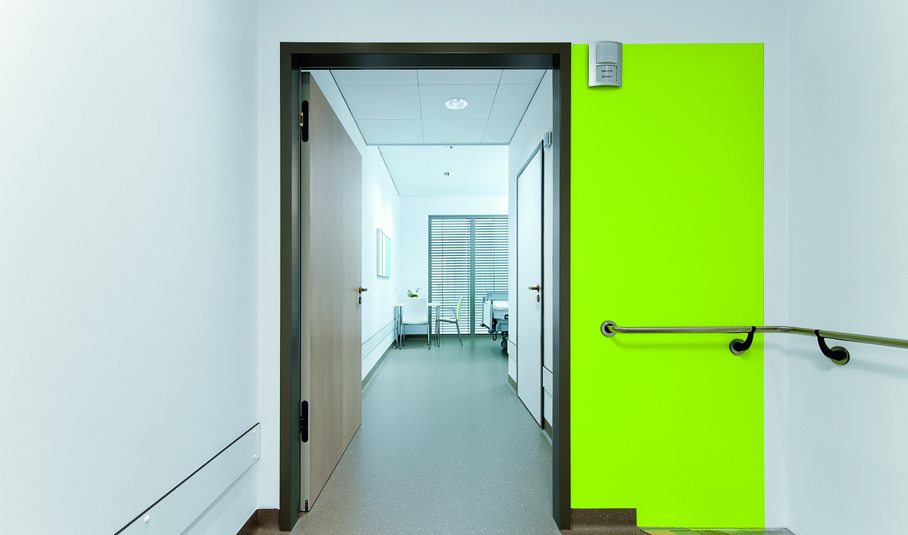

Bild 1: Die Zumtobel Lichtlösung berücksichtigt die unterschiedlichen Anforderungen an Sicherheit, Komfort, Hygiene und Effizienz. Dabei wird beste Lichtqualität für unterschiedlichste Sehaufgaben gewährleistet.

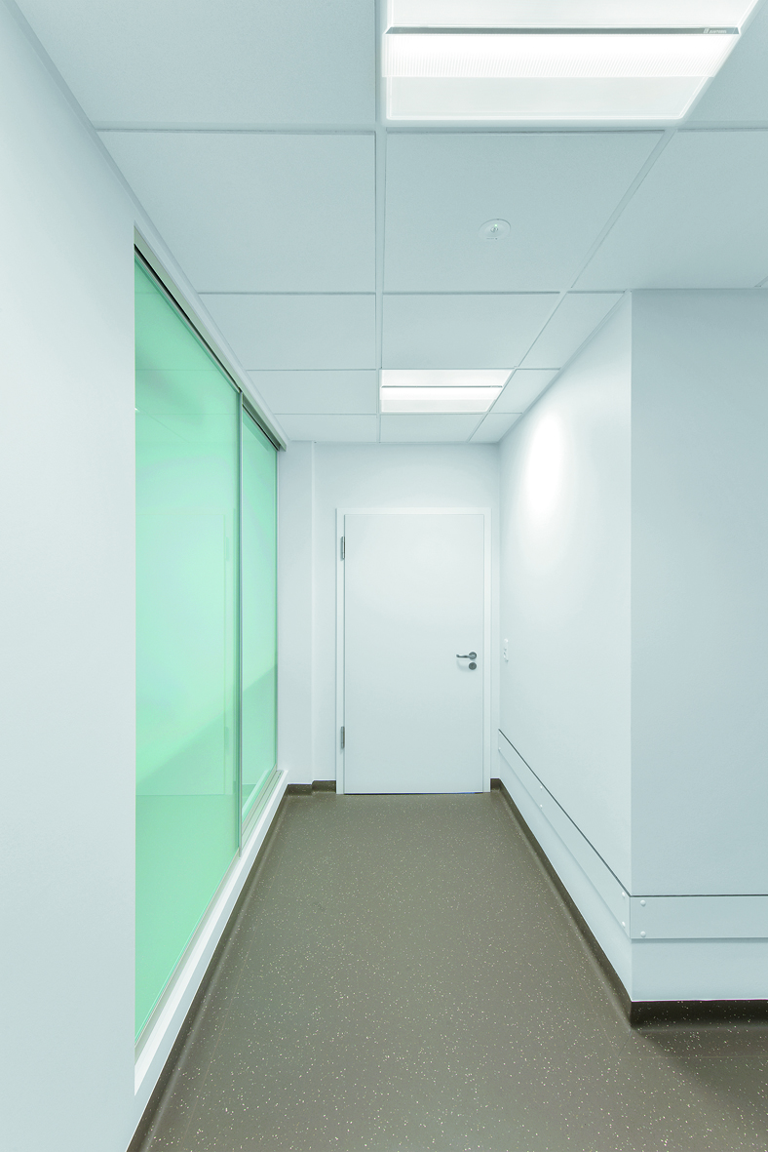

Bild 2: Die Einbauleuchte Mildes Licht V sorgt für optimale Flurbeleuchtung mit äußerst sanftem und blendfreiem Licht. Dank hoch-effizienter LEDs reduzieren sich Energieverbrauch und Wartungsaufwand.

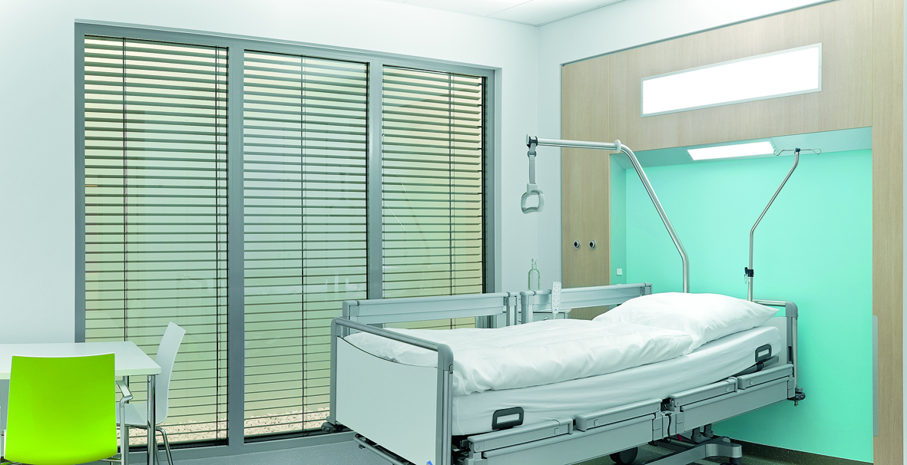

Bild 3: Das in Zusammenarbeit mit Deutschlands Krankenhausbetreiber Asklepios entwickelte Integrierte Medizinische Wandsystem (IMWS) ist eine montagefreundliche Komplettlösung mit allen wichtigen medizinischen Anschlüsse sowie der optimalen Beleuchtung am Krankenbett.

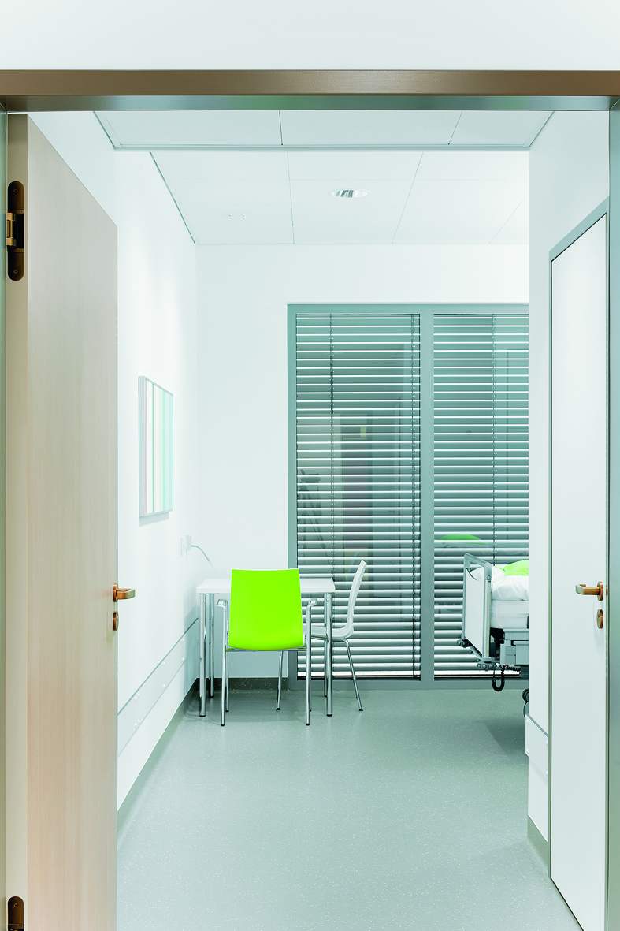

Bild 4: Im Patientenpflegezimmer in Lemgo Studien ist erlebbar, wie eine dynamische Beleuchtung mit Tageslichtverlauf sowie partiell eingesetztes farbiges Licht sich positiv auf das Wohlbefinden des Menschen auswirken.

Kurzporträt
Zumtobel ist international führender Anbieter ganzheitlicher Lichtlösungen, die das Zusammenspiel von Licht und Architektur erlebbar machen. Als Innovationsführer bietet der Leuchtenhersteller ein umfassendes Spektrum an hochwertigen Leuchten und Lichtsteuerungssystemen für die unterschiedlichsten Anwendungsbereiche der professionellen Gebäudebeleuchtung – darunter Büro- und Bildungseinrichtungen, Verkauf und Präsentation, Hotel und Wellness, Gesundheit und Pflege, Kunst und Kultur sowie Industrie und Technik. Zumtobel ist eine Marke der Zumtobel Gruppe mit Konzernsitz in Dornbirn, Vorarlberg (Österreich).

